Министерство образования и науки РФ

ФГБОУ ВО «Тверской государственный университет»

Исторический факультет

Кафедра социально-культурного сервиса

Направление 43.03.01 «Сервис»

КУРСОВАЯ РАБОТА

**Рекламно-информационное сопровождение деятельности предприятий гостиничного сервиса в Твери на примере Гранд Отеля «Звезда»**

по дисциплине «Сервисная деятельность»

Выполнила:

студентка 2 курса

Павлова Ю.И.

Научный руководитель:

к.и.н., доцент

Макарова Е.А.

Тверь 2018

Оглавление

Введение 3

Глава I. Особенности развития гостиничного сервиса в России 10

§ 1. История развития российского гостиничного сервиса 10

§ 2. Понятие современного гостиничного сервиса и его составляющие 17

Глава II. Рекламно-информационное сопровождение деятельности предприятий гостиничного сервиса 25

§ 1. Понятие рекламно-информационного сопровождения 25

§ 2. Рекламно-информационное сопровождение деятельности Гранд Отеля «Звезда» в Твери. 30

Заключение 37

Список информационных материалов 39

Приложение №1. Фотографии главного раздела официального сайта Гранд Отеля «Звезда» 41

Приложение № 2. Фотографии страницы Гранд Отеля «Звезда» в социальной сети Facebook 43

Приложение № 3. Фотографии сайта Booking.com 45

Приложение № 4. Фотографии из периодической печати 47

Приложение № 5. Фотографии визитной карты Гранд Отеля «Звезда» 49

# Введение

Несомненный научный и практический интерес представляет собой изучение рекламно-информационного сопровождения деятельности такого предприятия гостиничного сервиса в Твери как Гранд Отель «Звезда».

В последнее время гостиничный сервис начал активно развиваться не только в крупнейших городах России, но и в регионах. Открываются новые гостиницы, улучшается качество обслуживания клиентов, увеличивается спрос на гостиничные услуги, который стимулирует конкуренцию между предприятиями данной сферы. Одним из важнейших факторов повышения конкурентоспособности является реклама. Преимущества в этой конкурентной борьбе получают те гостиницы, чья рекламная кампания является более привлекательной.

Реклама гостиницы или отеля является неотъемлемым атрибутом гостиничного сервиса. Она является целенаправленным распространением информации о гостиничном продукте с целью информативного воздействия на потребителя для продвижения и продажи этого продукта. В результате этого воздействия у покупателя появляется заинтересованность и желание приобрести данный гостиничный продукт. Благодаря рекламе люди могут узнать о существовании гостиницы и стать гостями города. Реклама помогает привлечь клиентов, донести до них информацию, создать положительный имидж для предприятия. Разные предприятия гостиничного сервиса имеют различные пути управления своей рекламной деятельностью. В настоящее время рекламная деятельность любого гостиничного предприятия становится все более сложной, многоуровневой и многоструктурной.

Гранд Отель «Звезда» – новый отель в историческом центре Твери, расположенный на пересечении улиц Трёхсвятской и Симеоновской, рядом с главными достопримечательностями и развитой инфраструктурой. К тому же, это единственный Гранд Отель в Твери и Тверской области. Новый отель является достойным продолжателем традиций тверского гостеприимства, предлагая своим гостям самый высокий уровень комфорта и сервиса. Гранд Отель «Звезда» предлагает своим гостям полный набор услуг, которыми должен располагать любой современный отель высокого класса. Отель предоставляет большое количество разнообразной информации для посетителей на официальном сайте, в социальных сетях и ведёт активную рекламную кампанию.

Целью данной курсовой работы является изучение рекламно-информационного сопровождения деятельности предприятий гостиничного сервиса в Твери на примере Гранд Отеля «Звезда».

Для достижения поставленной цели необходимо решить несколько исследовательских задач:

1. Рассмотреть историю развития российского гостиничного сервиса;
2. Дать характеристику основным особенностям современного гостиничного сервиса;
3. Рассмотреть понятие рекламно-информационное сопровождение в деятельности предприятий гостиничного сервиса;
4. Проанализировать рекламно-информационное сопровождение деятельности Гранд Отеля «Звезда» в Твери на основе всех выявленных информационных материалов и сравнить его с рекламно-информационным сопровождением предприятия гостиничного сервиса другого города.

По теме курсовой работы выявлен ряд информационных материалов, которые можно разбить по тематическому принципу на исследования по гостиничному сервису и исследования по рекламно-информационному сопровождению.

К первой группе информационных материалов можно отнести обобщающий труд кандидата культурологии А.С. Кускова и Ю.А. Джаладян «Основы туризма», в котором рассматриваются особенности и модели организации гостиничной индустрии, выделяются важные специфические черты гостиничных услуг.[1]

Труд А.С. Кускова «Гостиничное дело» посвящен отдельной отрасли туристской индустрии. В нем определяется место гостиничных услуг в структуре туристского обслуживания, рассматриваются основные виды и типы гостиничных предприятий. Особое внимание уделяется особенностям работы гостиничных служб, взаимоотношениям руководства и персонала отелей с клиентами, особенностям предоставления дополнительных услуг.[2]

Труд И.Ю. Ляпиной «Организация и технология гостиничного обслуживания» приводит сведения о развитии гостиничной индустрии с появления предшественников первых гостиниц до современного этапа, рассмотрена технология приема и обслуживания гостей.[3]

Научная статья кандидата педагогических наук В.К. Воробьева и магистранта направления «Экономика и менеджмент сервиса» Н.С. Голигузовой «История развития гостиничного бизнеса в России» в журнале «Наука, образование и культура» также относится к первой группе, к исследованиям по гостиничному сервису. В статье рассматривается история развития гостиничной индустрии в России с XII-XVIII вв. до настоящего времени, делаются выводы о перспективах развития данной отрасли на современном этапе.[4]

Статья «Становление и развитие гостиничного сервиса в Российской Федерации» Е.В. Уваровой – еще одно исследование, содержащее сведения об истории развития гостиничного сервиса в России.[5]

Статья доктора экономических наук Л.П. Дашкова и аспиранта кафедры менеджмента и торгового дела Российского университета кооперации А.В. Вьюника научно обосновывает сущность гостиничной деятельности и гостиничного продукта, раскрывает их структуру и особенности.[6]

«Правила предоставления гостиничных услуг в Российской Федерации», утвержденные Постановлением Правительства Российской Федерации от 9 октября 2015 г. N 1085 являются одним из основных официальных документов, регулирующих оказание гостиничных услуг. Данные Правила включают в себя определения основных понятий в сфере гостиничного сервиса, информацию об исполнителе и о предоставляемых им гостиничных услугах, порядок и условия предоставления гостиничных услуг, а также ответственность исполнителя и потребителя.[7]

Вторая группа информационных материалов – исследования по рекламно-информационному сопровождению. Она включает в себя научную статью «Особенности рекламы в гостиничном бизнесе» Й.Р. Бакеевой и Б.В. Бакеева из журнала «PR и реклама в изменяющемся мире: региональный аспект». В статье рассмотрены тенденции развития гостиничной индустрии, изучены особенности предоставления услуг и специфика рекламы в гостиничном бизнесе.[8]

Учебное пособие доктора философских наук О.Т. Лойко «Сервисная деятельность» рассматривает рекламные услуги как вид сервисной деятельности, выделяет основные виды, типы и особенности рекламной деятельности.[9]

В статье кандидата социологических наук Е.В. Печерицы «Особенности рекламы в гостиничном бизнесе» показаны отличительные особенности рекламы в гостиничном деле, выявлены виды рекламы в данной отрасли.[10]

Труд «Маркетинг гостинично-ресторанного бизнеса» З.И. Тимошенко, Г.Б. Мунина, В.П. Дышлевой также относится ко второй группе информационных материалов. Данная работа рассматривает отдельные составляющие рекламно-информационного сопровождения, а именно рекламу, паблик рилейшнз и брендинг в гостиничном бизнесе.[11]

Важную роль в научно-исследовательской работе играют официальные сайты Гранд Отеля «Звезда»[12] и его ресторана Grand Café[13], а также официальный сайт Гранд Отеля «Белорусская».[14] Они содержат большое количество различной информации об отелях, их деятельности и услугах, а также разнообразные фото- и видеоматериалы по теме исследования.

Несмотря на значительное число информационных материалов, некоторые вопросы нуждаются в глубокой разработке.

Для решения поставленной в курсовой работе цели и задач, использовался комплекс взаимодополняющих друг друга общенаучных методов исследования: логический, исторический, метод классификации и систематизации.

Логический метод дал возможность выявить общие закономерности и тенденции развития происходящих событий в гостиничном сервисе с помощью логических приемов и рассуждений, применительно к тем конкретным условиям, в которые они происходили.

Исторический метод позволил изучить события, которые связаны с историей развития гостиничного сервиса, определить их истоки и последствия, проследить переход от одного события к другому, установить их последовательность.

Исторический и логический методы научного исследования взаимно дополняют друг друга.

Метод классификации и систематизации позволил разделить материал и сгруппировать его по главам и параграфам.

Использованные методы позволили достичь поставленной цели и задач.

Работа построена на ряде методологических принципов.

Принцип историзма позволил изучить все события и явления в гостиничном сервисе в контексте того времени, когда они происходили, в связи с другими сопутствующими событиями и явлениями. А также данный принцип позволил определить возможные пути дальнейшего развития гостиничного сервиса.

Принцип объективности помог в равной степени рассмотреть все явления, связанные с историей развития гостиничного сервиса в России, опираясь только на факты в их истинном содержании.

Также применен принцип системности, который дал возможность рассмотреть рекламно-информационное сопровождение Гранд Отеля «Звезда» как систему: выявить определенное множество элементов рекламно-информационного сопровождения и упорядочить связь между этими элементами.

Работа состоит из введения, двух глав, заключения, списка информационных материалов и приложений. В первой главе рассматривается история развития российского гостиничного сервиса с XIII в. до настоящего времени, а также дается характеристика современному гостиничному сервису и его составляющим. Во второй главе рассматривается понятие рекламно-информационное сопровождение деятельности предприятий гостиничного сервиса и на основе характеристики этого понятия анализируется рекламно-информационное сопровождение Гранд Отеля «Звезда» в Твери.

# Глава I. Особенности развития гостиничного сервиса в России

## § 1. История развития российского гостиничного сервиса

Доподлинно неизвестно, когда появились первые гостиницы: их прообразы, также как и сама профессия по обслуживанию людей, останавливающихся на ночлег, появились в далёком прошлом.[15]

Гостиные дома располагались в городах и на дорогах, ведущих из одних стран в другие. Помимо путешественников услугами этих гостиных домов пользовались гонцы, курьеры, правительственные служащие. В гостиных домах людям предоставляли ночлег, убежище, пищу, там же кормили и меняли лошадей.[16]

В российской истории развития гостиничного дела, по мнению кандидата педагогических наук В.К. Воробьева и магистранта направления «Экономика и менеджмент сервиса» Н.С. Голигузовой, различают четыре этапа:

- до начала ХIХ века – предыстория гостиничного дела;

- начало ХIХ века – начало ХХ века - зарождение специализированных предприятий по производству и оказанию гостиничных услуг;

- начало ХХ века – до Второй Мировой войны является временем массового появления предприятий гостинично-ресторанного сервиса, что обозначило возникновение и развитие совершенно новой отрасли оказания услуг;

- после окончания Второй Мировой войны и до настоящего времени –массовое развитие гостиничной индустрии, формирование индустрии гостиничных услуг как основы современного туризма и социальных потребностей современного общества.[17]

Прообразами гостиниц в России являлись «ямы» (от слова «ям» - почтовые станции на Руси XIII-XVIII вв., где содержали разгонных ямских лошадей, с местом отдыха лошадей, постоялыми дворами и конюшнями). Такие станции у татаро-монгол служили не только пунктами для передачи и дальнейшего препровождения почты, но и местами для остановки должностных лиц. Они проходили вдоль важнейших транспортных путей на расстоянии в один конный переход друг от друга.[18]

В Московском государстве в XV-XVI вв. создается множество почтовых станций, которые находились в непосредственном подчинении у Ямского приказа[19]. На их территории, помимо их функционального назначения, осуществлялась еще и торговля[20].

Гостиные дворы – еще один вид гостиниц, который получил широкое распространение в России. В отличие от постоялых дворов, там находились еще и лавки, меблированные комнаты, торговые ряды, которые были необходимы для купцов, так как им запрещалось хранить товары и торговать ими в своих домах. Этот запрет был снят только в XVIII в. Следовательно, такие государственные меры по отношению к деятельности купцов оказали существенное влияние на развитие гостиничного дела в России[21].

Нижний Новгород – город, в котором появились первые гостиные дворы. Гости здесь размещались строго по национальному признаку. В Древней Руси вся деятельность гостиных дворов регламентировалась определенными правилами, называемыми «скрой». В них прописывался порядок осуществления взаимодействия жителей комплекса с местными гражданами. Особый уклон был сделан на обеспечение безопасности имущества, жизни и самого жилища.[22]

Наиболее ранние сведения об устройстве иноземных гостиных дворов содержатся в торговых договорах, заключенных между Новгородом и ганзейскими городами. Наряду с гостиными дворами иностранных купцов с XVI в. в Новгороде возникают гостиные дворы русских купцов из других земель.[23]

Позже гостиные дворы утратили свое первоначальное значение и превратились в городские рынки и в торговые ряды. Образцом такого строения служит гостиный двор в Калуге.[24]

Придорожные гостиницы строились на специальных почтовых трактах, служивших для перевозки почты. Первая такая гостиница была создана в 1715 г. при почтовом ведомстве в Санкт-Петербурге. Эту дату принято считать началом официальной истории отечественного гостиничного хозяйства. Созданию сети придорожных гостиниц способствовал Указ Петра I «Об учреждении постоялых и гостиных дворов», изданный им в январе 1719 г. К концу XVIII в. в России насчитывалось уже свыше 3 тыс. почтовых станций с гостиницами, сохранявших основное назначение древнерусских ямов.[25]

Гостиницы пользовались признанием в российском обществе. Именно в них царская семья любила устраивать ассамблеи и торжественные приемы. Постепенно набор сервисных услуг, предлагавшихся в гостиницах, возрастал. Именно гостиницам принадлежит заслуга популяризации общественных бань. Первые бани были созданы для удобства путешественников, но постепенно ими стали пользоваться и местные жители.[26]

Рубеж XVIII – XIX вв. становится наиболее плодотворным для развития гостиничного хозяйства в Российской империи, т.к. в это время начинают открываться новые гостиницы. В 1818 г. в Москве функционирует 7 гостиниц. В Петербурге в 1900 г. насчитывается уже 325 гостиниц, что говорит о возрастании необходимости расширения сети гостиниц в стране.[27]

В начале XIX в. сохранялась необходимость в почтовых станциях. Наряду с ними и постоялыми дворами распространение получили трактирные заведения. Трактиры высшего разряда располагались в центре города и чаще всего принадлежали богатым купцам. В них можно было снять покои по договорным ценам.[28]

С 1821 г. было введено Положение, регламентировавшее правила содержания гостиниц и трактиров. В соответствии с ним гостиницы предоставляли не только услуги размещения, но и услуги питания с широким набором блюд и напитков. Позднее был отменен запрет на музыку в ресторанах гостиниц.[29]

Для приезжавших в город на заработки существовали приюты, ночлежные дома двух категорий. Первые содержались частными лицами с коммерческой целью, вторые учреждались общественностью с благотворительной целью.[30]

Первые каменные гостиницы появились в Санкт-Петербурге. Как правило, они имели два этажа, внизу находилась «общая зала», на верхнем этаже были «номера» – отдельные комнаты, в которых располагались приезжие гости. На нижнем этаже, в зале, постояльцы обедали или проводили время в беседах и игре. Отопление номеров было печным или каминным, вода подавалась слугами, так же как и свечи для вечернего освещения.[31]

В начале XX в. были построены известные гостиничные предприятия, некоторые из которых продолжают функционировать и в настоящее время, такие как «Метрополь» в 1904 г., «Боярский двор» в 1901 г., «Националь» в 1902 г. Почти все они соответствовали европейским образцам архитектуры и перенимали их традиции гостеприимства и интерьера. В 1911-1912 гг. по проекту архитектора Ф.И. Лидваля была построена гостиница «Астория», считавшаяся в то время лучшей гостиницей в Санкт-Петербурге. При ней был открыт ресторан с французской кухней.[32]

В 1910 г. в России было 4685 гостиниц, не считая постоялых дворов и трактиров с номерами. Все они принадлежали частным лицам и были чисто коммерческими предприятиями.[33]

После Октябрьской революции декретом Советского правительства все гостиницы были национализированы, гостиничное хозяйство подверглось коренной перестройке,[34] например, гостиница «Астория» в Санкт-Петербурге стала местом размещения Петроградского совета рабочих и крестьянских депутатов, в гостинице «Националь» в Москве расположилось правительство. Новая власть не стремилась развивать рыночные отношения, поэтому доходы от гостиничной индустрии направлялись на развитие тяжелой промышленности[35]. Таким образом, советский период можно считать временем смены вектора развития гостиничного дела в СССР.

В советский период существовали четыре ведомства, которые занимались гостиничным хозяйством. Это Госкоминтурист, ВЦСПС, муниципальные и молодежные организации. В каждом ведомстве были свои стандарты и принципы аттестации. До распада СССР существовала единственная гостиничная цепь «Интуриста», которая в 1970 г. занимала 23-е место в мире и насчитывала более 27 тыс. номеров.[36]

Гостиничное хозяйство страны в этот период было крайне неоднородным как по комфортабельности, так и по уровню сервиса. Наиболее комфортабельными были гостиницы «Интуриста». Гостиницы для рядовых советских граждан чаще всего отличались невысоким уровнем сервиса и комфорта и были в основном нерентабельными.[37] Это проявлялось в низком качестве мебели, плохом освещении помещения. Единых тарифов на услуги гостиниц до этого не было. В 1934 г. был разработан и утвержден типовой Устав гостиничного треста местного Совета.[38]

К 1940 г. гостиницы были построены в 669 городах. Но такой расцвет был прерван Второй Мировой войной. В годы Великой Отечественной войны был нанесен значительный ущерб всему гостиничному хозяйству.[39]

В послевоенные годы развернулись большие работы по восстановлению, реконструкции и строительству новых гостиниц. Уже к 1960 г. в стране функционировали 1476 гостиницы.[40]

За годы десятой пятилетки (1976-1980 гг.) в РСФСР построили 158 гостиничных предприятий на 30 000 мест. В сравнение с довоенным периодом они претерпели значительные изменения в своем виде. Высокие, оснащенные современной техникой и оборудованием гостиницы были возведены в Волгограде, Новосибирске, Мурманске и Архангельске. Каждая гостиница была рассчитана на 1000 мест. Наряду с гостиницами общего типа увеличился рост пансионатов, санаториев, мотелей, туристических баз и лагерей.[41]

В 1980 г., в канун московской Олимпиады, гостиничное хозяйство СССР насчитывало 7000 гостиниц общей вместимостью 700 тыс. мест. Было построено много крупных, комфортабельных гостиниц.[42] В число таких гостиниц вошел туристский комплекс «Измайлово» в Москве, отличительный по своим характеристикам от других гостиничных комплексов. Он имел пять 30-этажных корпусов на 9568 мест, туристский кабинет, культурный центр. Вблизи крупных городов, историко-культурных центров, вдоль популярных маршрутов были построены мотели и кемпинги, рассчитанные на прием автотуристов, в курортных мест создавались ведомственные гостиницы. Недалеко от железнодорожных вокзалов и аэропортов были построены отели, в городах появились Дома туристов и Дома колхозников, рассчитанные на прием специализированных категорий посетителей.[43]

В 1990-е гг. из-за экономической и политической ситуации в стране произошел значительный спад спроса на гостиничные услуги. В конце 1990-х гг., согласно данным Государственного комитета Российской Федерации по статистике, Россия имела 5043 предприятия гостиничного типа с общим числом 390931 мест.[44]

Проблемная ситуация российского гостиничного дела в данный период времени преимущественно связана с низким уровнем сервиса, недостаточной материально-технической оснащенностью, нехваткой профессиональных кадров, адаптированных к работе в рамках рыночных отношений.[45]

Вместо национализированного гостиничного хозяйства с 1993 г. в России стал складываться рынок гостиничных услуг. В 1995 г. на территории России была введена единая система классификации по категориям от 1 до 5 звезд.

Функционирование гостиничной сферы в России на современном этапе постепенно приходит к улучшению качества гостиничного хозяйства. Это проявляется в увеличении рентабельности предприятий, повышении загрузки гостиниц, особенно тех, которые расположены в крупных городах, в курортных местах, традиционных туристских центрах. Наиболее крупные по размерам номерного фонда гостиницы располагаются в Москве и Санкт-Петербурге.[46] Однако в целом состояние этого бизнеса на данный момент остается еще достаточно нестабильным и тяжелым, особенно в регионах.[47]

## § 2. Понятие современного гостиничного сервиса и его составляющие

Гостиничная индустрия представляет собой вид экономической деятельности, который включает предоставление гостиничных услуг и организацию краткосрочного проживания за вознаграждение в гостиницах, кемпингах, мотелях, школьных и студенческих общежитиях, домах для приезжих и других средствах размещения.[48]

Система мер, обеспечивающих высокий уровень комфорта, удовлетворяющих разнообразные бытовые и хозяйственные запросы гостей, называется в гостиничном хозяйстве сервисом. Сервис строится по принципу спроса и предложения. Для выполнения данного принципа гостиница должна предлагать новые услуги, а гость выбирает из них только те, которые нужны ему.[49]

В «Правилах предоставления гостиничных услуг в Российской федерации» гостиничные услуги определяются как комплекс услуг по обеспечению временного проживания в гостинице, включая сопутствующие услуги, перечень которых определяется исполнителем.[50]

На гостиничные услуги распространяются все основные характеристики, характерные для туристических услуг. Но они имеют и свою специфику. Т.И. Черняевой и М.С. Отнюковой выделяются следующие специфические черты гостиничных услуг:[51]

1. Неодновременность процессов производства и потребления. Отдельные гостиничные услуги не связаны с присутствием клиента.[52] Например, уборка и подготовка номера к продаже не соотносится по месту и времени с моментом продажи номера в службе reception и заселением клиента. Для гостиничного предприятия подобное разделение процессов является необходимым, так как непосредственному обслуживанию клиентов должно предшествовать выполнение подготовительных услуг, предназначенных для того, чтобы в определенный момент удовлетворить возникший спрос.[53]

2. Ограниченная возможность хранения. Комплекс гостиничных услуг не может быть сохранен для дальнейшей продажи. Если на текущие сутки гостиничный номер остается не проданным, то его невозможно продать дополнительно за эти сутки.[54] Также невозможно превышать естественную вместимость номерного фонда при приеме заявок и заселении.[55]

3. Срочный характер гостиничных услуг, то есть обслуживание клиентов должно происходить быстро. Это значимый фактор при выборе гостиницы. В российских гостиницах на предоставления таких услуг может быть затрачено до 30-40 мин. и более.[56]

4. Широкое участие персонала в производственном процессе. Человеческий фактор приводит к изменчивости качества услуг, их неповторимости даже в рамках одного и того же предприятия. В связи с этим разработаны и совершенствуются стандарты обслуживания — комплекс обязательных для исполнения правил обслуживания клиентов, которые гарантируют определенный уровень качества производимых операций.[57] Стандартом определяются критерии, по которым оценивается уровень обслуживания клиентов и деятельность персонала любой службы гостиницы. К ним относятся: время ответа на звонок; время оформления в службе размещения; время, затрачиваемое на оказание конкретной услуги; внешний вид и наличие униформы и т.д.[58]

5. Сезонный характер спроса на гостиничные услуги. Для рынка гостиничных услуг характерно изменение спроса в зависимости от времени года, а также дней недели. Большинство туристов отдыхают в летние месяцы, а деловые туристы размещаются в гостинице в будни.[59]

6. Взаимозависимость гостиничных услуг и цели поездки. Человек, планирующий свою поездку, выбирает сначала определенное место посещения. Только после этого он выбирает подходящее гостиничное предприятие или другое средство размещения.[60]

По определению ЮНВТО, гостиница — это коллективное средство размещения, состоящее из определенного количества номеров, имеющее единое руководство, предоставляющее набор услуг (минимум — заправку постелей, уборку номера и санузла) и сгруппированное в классы и категории в соответствии с предоставляемыми услугами и оборудованием номеров.[61]

Территория гостиниц благоустраивается так, чтобы она могла обеспечить максимальные удобства для гостей и обслуживающего персонала. Например, должны быть оборудованы открытые стоянки для посетителей. Номерной фонд и места общего пользования оборудуются в соответствии с требованиями ГОСТов, Санитарных правил и иных нормативных актов.[62]

Проживающие в гостинице должны иметь возможность в любое время суток поставить администрацию гостиницы в известность по поводу имеющихся недостатков в обслуживании и размещении. Администратор, отвечающий на звонки, должен иметь прямую связь со всеми гостиничными подразделениями и службами. Деятельность служб, отвечающих за устранение выявленных недостатков, должна быть тщательно скоординирована, чтобы клиент получил максимум внимания.[63]

Среди комплекса услуг гостиничное обслуживание занимает центральное место. Размещение, предоставление временного жилья с определенным набором других услуг входят в основную часть любой туристской программы и каждого тура.[64]

Гостиничная услуга состоит из основных и дополнительных услуг, предлагаемых потребителю при размещении и проживании в гостинице. Основные услуги – это услуги гостиницы, которые включены в стоимость номерного фонда (номера) и предоставляются клиенту согласно заключенному договору.[65]

Дополнительные услуги заказываются и оплачиваются дополнительно, согласно отдельному договору.[66] В соответствии с «Правилами предоставления гостиничных услуг в РФ», которые приняты Постановлением Правительства РФ от 09.10.2015 N 1085 «Об утверждении Правил предоставления гостиничных услуг в Российской Федерации», исполнитель не вправе без согласия потребителя предоставлять дополнительные услуги, оказываемые за плату. Потребитель вправе отказаться от оплаты услуг, не предусмотренных договором. Также запрещается обусловливать выполнение одних услуг обязательным оказанием других услуг.[67]

Перечень и качество предоставления платных дополнительных услуг должны соответствовать требованиям присвоенной гостинице категории.[68] Без дополнительной оплаты гостям могут быть предоставлены следующие виды услуг:

– вызов скорой помощи;

– пользование медицинской аптечкой;

– доставка в номер корреспонденции при ее получении;

– побудка к определенному времени;

– предоставление кипятка, иголок, ниток, одного комплекта посуды и столовых приборов.[69]

Службы, оказывающие услуги, в целях доступности чаще всего располагаются на первом этаже. Информация о том, как и где получить услуги должна располагаться в вестибюле, на этажах, а также в номерах. Часы работы должны быть удобными для гостей.[70]

Для средних и крупных гостиничных предприятий характерен большой выбор дополнительных услуг, которые можно выделить в группы в зависимости от их назначения:

1. Услуги общественного питания: бары, рестораны и т. д.

2. Культурно-развлекательные услуги: экскурсионное обслуживание; продажа билетов в театр, музеи и т. д.; ночные клубы, дискотеки.

3. Коммунально-бытовые: ремонт одежды, обуви; услуги химчистки и прачечной, хранение вещей и ценностей; услуги салонов красоты.

4. Транспортные услуги: вызов такси, прокат автомобилей и т. д.

5. Услуги розничной торговли: сувенирные и продуктовые магазины, покупка и доставка цветов и т.д.[71]

Технологический процесс оказания гостиничной услуги включает в себя: встречу гостя при входе в гостиницу; регистрацию, оформление документов и размещение гостя; обслуживание в номере; обслуживание при предоставлении услуг питания; удовлетворение культурных запросов, спортивное, оздоровительное и фитнес-обслуживание; оформление выезда, проводы при отъезде.[72] Технологию гостиничной деятельности часто представляют как метод гостиничного обслуживания.[73]

Гостиничная услуга – это организованное взаимодействие гостя и персонала гостиницы, непрерывно воздействующее на гостя в течение всей своей длительности. Гостиничное предприятие должно обеспечивать успешное контактирование персонала с клиентом. Вместе с тем гость обязан следовать принятым нормам поведения в общественных местах и соблюдать правила проживания.[74] Гостиничное обслуживание направлено на удовлетворение потребностей клиента за счет оказания комплекса услуг.[75]

Комплекс услуг, оказываемых гостиницей, представляет собой гостиничный продукт. Создавая большое количество комбинаций гостиничных продуктов, можно удовлетворить потребности огромного количества клиентов.[76]

Потребитель гостиничных услуг - это гражданин, имеющий намерение заказать либо заказывающий и использующий услуги исключительно для личных, семейных, домашних и иных нужд, не связанных с осуществлением предпринимательской деятельности.[77]

Исполнитель гостиничных услуг – организация, а также индивидуальный предприниматель, предоставляющие потребителю гостиничные услуги.[78]

Для осуществления обслуживания туристов в каждой гостинице должен быть предусмотрен минимальный набор необходимых основных служб, обеспечивающий предоставление основных гостиничных услуг. Это следующие службы:

- служба бронирования;

- служба обслуживания;

- служба приема и расчетная часть;

- служба эксплуатации номерного фонда.

Служба бронирования осуществляет прием заявок на гостиничные места и ведет их обработку. Данная служба подготавливает необходимую документацию, а также графики заезда.

Служба обслуживания осуществляет работу с клиентами в постоянном контакте. Возглавляет службу менеджер, которому подчинены швейцары, коридорные, подносчики багажа, лифтеры, консьержи, рассыльные, водители.[79]

Швейцары должны приветствовать гостей, помочь им выйти из машины. Каждый швейцар должен владеть информацией об услугах, имеющихся в гостинице, о мероприятиях, проводимых в ней, а также владеть информацией о близлежащих заведениях, о местности, в которой гостиница находится.[80]

Сопровождением гостей в номера и доставкой багажа занимаются коридорные. Коридорный должен информировать гостя о режиме работы гостиницы, а также еще раз напомнить об услугах, которые оказываются в гостинице. Также коридорный должен помочь гостю разместиться в номере, объяснить, что где находится и как работает, а также должен проверить исправность работы кондиционера, душа и других бытовых приборов.[81]

Подносчики багажа перемещают багаж к машине во время отъезда гостей из гостиницы. Лифтеры сопровождают гостей во время их перемещения на лифте, рассыльные оказывают услуги по доставке корреспонденции.

Консьержи предоставляют информацию о работе гостиницы, именно к консьержу гость может обратиться с какой-либо просьбой.[82]

К службе приема клиент больше всего обращается за информацией и услугами. Портье является первым сотрудником после швейцара, который контактирует с гостями. Он также предоставляет полную информацию об услугах и мероприятиях, предлагаемых гостиницей. Данная служба должна быть расположена в непосредственной близости от входа в гостиницу.[83]

Служба эксплуатации номерного фонда: менеджер, горничные, дежурные по этажу. Это самая крупная из служб, она составляет 50% всех служб гостиницы.

Не во всех гостиницах есть возможность организовывать бытовое обслуживание гостей и предоставлять им полный перечень услуг. Однако всюду должны стремиться к тому, чтобы набор услуг полностью отвечал запросам гостей.

# Глава II. Рекламно-информационное сопровождение деятельности предприятий гостиничного сервиса

## § 1. Понятие рекламно-информационного сопровождения

Рекламно-информационное продвижение гостиничных услуг включает в себя рекламу, паблик рилейшнз (PR) и брендинг в гостиничном сервисе.

Реклама – наиболее действенный инструмент по модифицированию поведения покупателей, привлечению их внимания к товарам и услугам, созданию положительного образа предприятия.[84]

Потребность в рекламе возрастает из-за сильной конкуренции в сфере гостиничного дела. Она информирует посетителя о гостинице и формирует положительное впечатление об услугах, предоставляемых в данной гостинице, что способствует росту количества клиентов и повышению эффективности бизнеса. Важную роль в рекламном продвижении играет визуализация преимуществ данной услуги в рекламном сообщении, предоставляемом потребителю.[85] Тем самым реклама является инструментом формирования постоянной клиентуры предприятия.[86]

Реклама для гостиничного дела выступает в качестве одного из основных источников информации о продукте, предоставляемом гостиницей, с целью информативного влияния на потребителя. Целью данной операции выступает продвижение и продажа гостиничного продукта. Целенаправленное информативное влияние способствует появлению у покупателя потребителя желание приобрести данный гостиничный продукт[87].

Цель рекламы в гостинице для рекламодателя – довести информацию до потребителей. Реклама предназначена для сокращения времени выяснения заявленных отличительных черт гостиничного продукта.[88] Рекламный продукт способен воздействовать на эмоциональную сторону потребителя и затрагивать его внутренние мотивы.[89]

Рекламная деятельность в области гостиничного бизнеса имеет свои специфические особенности. Реклама гостиницы должна содержать материалы, которые помогают наглядно представить качество предоставляемой услуги. Еще одной особенностью рекламы в гостиничном бизнесе является ее неличный характер, то есть потребитель получает информацию не лично от сотрудника фирмы, а через рекламоносители. Также для рекламы характерна односторонняя направленность – от рекламодателя к потребителю, и общественный характер, то есть она несет ответственность за точность, достоверность и правдивость предоставляемой информации. Следующая особенность – это сезонность гостиничного бизнеса, от которой зависят связанные с этим различные целевые аудитории и рекламоносители. Комплексность – еще одна характеристика, предполагающая наличие множества факторов, влияющих на впечатление клиента от отеля: персонал, дизайн интерьера, размещение, постельные и банные принадлежности и т.п.[90]

В гостиничном бизнесе используются следующие рекламные средства: реклама в СМИ; дорожные щиты; дорожные знаки; специализированные издания; Интернет; телефонные книги; подарки и печатные издания; другие средства рекламы.[91]

Наиболее актуальной на данный момент является реклама гостиниц и отелей в поисковых системах из-за ее дешевизны и эффективности.[92] Поэтому важно организовать продвижение информации о гостинице в поисковых системах. Необходимо зарегистрироваться на популярных сайтах, дающих описание отеля и предлагающих услуги бронирования (Booking.com, www.trivago.ru и др.). Эффективным решением является также контекстная реклама. Контекстная реклама гостиницы – это короткое текстовое объявление, которое показывается справа и под поисковой строкой в ответ на определенный запрос пользователя.[93]

Баннерная реклама отеля – один из инструментв привлечения клиентов в поисковых системах. Баннер – это графическая либо анимационная картинка, которая размещается на различных сайтах, посвященных определенной тематике.[94]

Помимо этого, как средство можно выделить рекламу гостиницы на форумах. Преимущество такой рекламы состоит в том, что менеджер отеля выступает в роли опытного пользователя, к советам которого будут прислушиваться потенциальные клиенты.[95]

Паблик рилейшнз (public relations или PR) в гостиничном бизнесе – это запланированные, продолжительные усилия, направленные на создание и поддержание хороших отношений и взаимопонимания между отелем общественностью отеля, т.е. работниками, партнерами и потребителями. Они ищут решения различных проблем, предоставляют руководству отеля информацию об общественном мнении, обеспечивают деятельность руководства в интересах общественности, поддерживают его в состоянии готовности к различным переменам, используют исследования и открытое общение как основные средства деятельности.[96]

Цель паблик рилейшнз в гостиничной индустрии – установление двустороннего общения для выявления общих представлений или общих интересов и достижение взаимопонимания, основанного на правде, знании и полной информированности о бизнес продукте.[97]

Задачей паблик рилейшнз является создание благоприятного имиджа отеля в представлениях потребителей. Одним из направлений паблик рилейшнз в гостиничной индустрии является привлечение внимании публики к продукту через газетные или журнальные материалы, в том числе новости или организация мероприятий. Вероятность того, что новость будет прочитана, выше по сравнению с вероятностью прочтения гостиничной рекламы. Также преимущество такой рекламы заключается в высокой вероятности того, что ему поверят. Паблик рилейшнз в гостиничной индустрии отличается от рекламы в гостинице тем, что публикация не является платной; газета или журнал публикует материал как новости и может подать его под любым углом зрения на свое усмотрение.[98]

Реклама в гостинице опирается, в первую очередь, на СМИ. В работе с общественностью используются следующие инструменты:

- Установление хороших контактов с прессой, радио и телевидением;

- Организация и проведение пресс-конференций;

- Выпуск хорошо оформленных годовых отчетов;

- Выпуск юбилейных изданий;

- Составление социальных бланков и публикация их;

- Проведение экскурсий и других подобных мероприятий для общественности (день открытых дверей);

- Строительство спортивных сооружений;

- Создание обществ, союзов, клубов;

- Поддержка научных работ.[99]

Особую форму рекламного продвижения является разъяснительно-пропагандистская реклама в гостинице. Эта форма возникла как реакция некоторых предпринимателей на скептическое отношение общества к гостиничному делу. Наиболее часто в такой рекламе затрагиваются проблемы окружающей среды, снабжения энергией и др.[100]

Основными путями, используемыми паблик рилейшнз в гостиничной индустрии, является изысканная реклама в гостинице, материалы в прессе и на телевидении. Цель этой деятельности - выработка у людей положительное отношения к гостинице и его продукту. В таком случае реклама, представленная в виде новостной сводки, более весома в сознании общественности. Паблик рилейшнз в гостиничной индустрии используется только для передачи информации.

Последняя составляющая рекламно-информационного сопровождения деятельности гостиниц – это брендинг. Бренд – это последовательный набор функциональных, эмоциональных, психологических и социальных обещаний целевому потребителю, которые являются для него уникальными и значимыми и наилучшим образом отвечают его потребностям. Бренд можно охарактеризовать как набор восприятий в воображении потребителя.[101]

В гостиничном бизнесе важной частью является разработка бренда. Специалисты при этом стремятся создать совокупность визуальных знаков, которые должны нести смысловую нагрузку (символ, цвет, слоган, изображение и пр.). Такие знаки позволяют установить связь производителя с потребителем, задавать четкую позицию гостиничного бизнеса, его бренда в системе ценностей и предпочтений потребителей.

Бренд позволяет создать в воображении потребителей множество индивидуальных для каждого человека ассоциаций (образов), которые могут мало соответствовать реалиям самого гостиничного продукта, в связи с тем, что каждый воспринимает бренд по-своему и создает свой собственный образ гостиничного продукта.[102]

Торговая марка гостиничного продукта – это понятие юридическое и официальное, тогда как гостиничный хозяйственный бренд есть только в головах потребителей. Для того, чтобы создать удачный гостиничный бренд, нужно знать о гостиничном продукте и о его компонентах как можно больше. Гостиничный брендинг обеспечивает стабильность объема продаж и значительно облегчить процесс освоения новых рынков.[103]

Рекламно-информационное сопровождение деятельности предприятий гостиничного сервиса является эффективным инструментом продвижения гостиничных услуг. Оно способствует появлению у покупателя заинтересованности и желания купить данный гостиничный продукт, обеспечивает стабильность объемов продаж и формирование постоянной клиентуры, содействует созданию благоприятного имиджа отеля в представлениях потребителей.

## § 2. Рекламно-информационное сопровождение деятельности Гранд Отеля «Звезда» в Твери.

Гранд Отель «Звезда» **–** отель, находящийся в центре Твери и отстроенный в соответствии с современными требованиями архитектурного и строительного искусства. Отель предлагает своим гостям качественное обслуживание и высокий уровень комфорта, которым обладает любой современный отель высокого класса. Он располагает просторными номерами, рестораном русской и европейской кухни, баром, конференц-залом, Spa-центром – и все это в шаговой доступности от основных достопримечательностей города. Также Гранд Отель «Звезда» является единственным Гранд Отелем в Твери и Тверской области.[104]

Несмотря на то, что Гранд Отель «Звезда» является новым отелем, место, на котором он располагается, имеет свою давнюю историю. На месте, где на данный момент построен новый отель, в дореволюционной Твери стояла гостиница «Лондон», бывшая тогда одним из лучших мест, где стремились остановиться гости Твери. А улица Трёхсвятская, вид на которую выходит из окон гостиницы, изначально была одной из важнейших в историческом облике Твери и до сих пор является главной улицей города.[105]

Номерной фонд отеля составляет 61 номер 7 категорий: Стандартный – 47 номеров, Стандартный улучшенный – 5 номеров, Сеньор Сьют – 2 номера, Бизнес Сьют – 4 номера, 1 номер категории Джуниор Сьют с балконом, 1 номер категории Семейный сьют и 1 Президентский номер. Каждый номер отеля, вне зависимости от категории, оснащен в соответствии с современными европейскими стандартами. Отель рассчитан, прежде всего, на состоятельных и важных гостей города. 20 декабря 2017 года Российская Гостиничная Ассоциация присвоила Гранд Отелю «Звезда» 4 звезды.[106]

Отзывы о гостинице на сайтах Booking.com и TripAdvisor.ru в основном положительные. Гости довольны качеством обслуживания, уровнем профессионализма персонала, комфортностью номеров и их оснащением, а также уровнем питания.

Телефоны для связи с сотрудниками отеля: +7(4822) 506-506, +7 (800) 500-33-94. Факс: + 7 (4822) 506 503. Адрес электронной почты: info@grandhotelzvezda.com. Официальный сайт отеля находится по адресу: www.grandhotelzvezda.com.

Рекламно-информационное сопровождение деятельности Гранд Отеля «Звезда» имеет большое разнообразие. Отель ведёт активную рекламную кампанию в Интернете. У него есть информативный официальный сайт, на котором размещена вся необходимая информация для потенциальных гостей отеля. На сайте имеется информация:

– о гостинице – историческая справка, правила бронирования и проживания, новости, информация из прессы, благодарности и награды;

– о номерах – описание номеров различных категорий с фотографиями, стоимость каждого из них;

– об услугах – бесплатный Wi-fi, камера хранения, трансфер, автостоянка, размещение с животными;

– о ресторане – обслуживание в номерах, завтраки, меню ресторана и бара;

– о Spa-центре – купель, финская сауна, турецкий хаммам, комната отдыха, спортивный зал, правила посещения Spa-центра;

– полная контактная информация, реквизиты отеля.[107]

На официальном сайте отеля имеется раздел «Туризм», где есть карта с обозначенными достопримечательностями в центре города, здесь можно посмотреть и заказать экскурсии по Твери и по городам Тверской области, а также получить визовую поддержку. В разделе «Контакты» предлагается заключение различных вариантов договоров корпоративным клиентам, размещение рекламы на территории гостиничного комплекса с указание стоимости определенного средства рекламы, а также даётся информация об открытых вакансиях отеля.[108]

Также Гранд Отель «Звезда» предоставляет дополнительную информацию о бронировании, об акциях, проходящих в гостинице и галерею с фотографиями гостиницы, номеров, ресторана, города и разных мероприятий, а также фотографии звёздных гостей отеля. Для привлечения иностранных клиентов сайт обладает возможностью перевода на английский язык. Сверху имеется строка для заполнения дня заезда и выезда, чтобы посмотреть наличие номеров на этот период времени.[109]

У ресторана Гранд Отеля «Звезда» (Grand Café) имеется свой официальный сайт, где есть общая информация о ресторане, информация о проведении банкетов, меню на двух языках – русском и английском, галерея, новости, вакансии и контакты. Там же есть возможность обратной связи и можно оставить отзыв.[110]

В поисковых системах находится контекстная реклама гостиницы, расположенная справа под поисковой строкой в ответ на запрос пользователей, а также баннерная реклама, размещенная на различных сайтах.

Гранд Отель «Звезда» имеет свои страницы в социальных сетях, а именно ВКонтакте, Facebook, Twitter, в приложении для обмена фотографиями и видеозаписями Instagram, страницу в социальном интернет-сервисе Pinterest, также позволяющем пользователям добавлять изображения и делится ими с другими пользователями. Например, на странице в Facebook есть информация об отеле, фото- и видеоматериалы, различные публикации рекламы, афиша мероприятий, отзывы посетителей. Пользователь любой социальной сети может найти для себя информацию об отеле.

Отель зарегистрирован на различных сайтах, дающих описание отелей и предлагающих онлайн-бронирование. Это такие сайты, как Booking.com, TripAdvisor.ru, Travel.ru, OZON.travel, Тропки.ру, Hotels.ru, TopHotels, Stepdream.com, Bronevik.com, Tur-Hotel.ru, HotelReview. pro, Old.zabroniryi.ru, Komandirovka.ru, Туристер.ру, PlanetofHotels.com, Agoda.com, Ostrovok.ru и другие. Таким образом, информацию о Гранд Отеле «Звезда» можно найти на многих сайтах для туристов.

Также отелем используются аудио-визуальные средства для привлечения внимания к своему объекту. Это различные видео в Интернете (на официальном сайте, в социальных сетях, YouTube). Гранд Отель «Звезда» продвигает свои услуги и в периодической печати. Данную информацию можно найти на официальном сайте отеля в разделе «Пресса о нас». В этом разделе можно найти материалы периодической печати с информацией об отеле, его рекламой, а также с информацией о прошедших событиях. Например, отель предлагает для свадебных мероприятий номера любой категории с ранним заездом (с 8 часов при общем расчетном часе 14 часов), возможностью съемок в номере и интерьерах отеля и завтраком для невесты с подачей в номер. Стоимость данного предложения от 5000 р.[111]

Возле отеля, а именно у входа в ресторан Grand Café, расположен двусторонний штендер, на одной стороне которого размещена музыкальная программа Grand Café на май, а на другой – предложение ресторана (завтрак в форме «шведского стола» в будние и выходные дни стоимостью 500 р.).

В качестве рекламы отель выпускает визитные карточки, на одной стороне которой изображен логотип гостиницы с её названием, а на другой – полная контактная информация на русском и английском языке. Логотипом отеля является восьмиконечная звезда в окружности с узором по бокам.

В Гранд Отеле «Звезда» проводятся различные мероприятия, позволяющие оказать существенное влияние на общественное мнение, привлечь внимание публики к продукту и к самому отелю, заявить о своём высоком статусе. В отеле проходят конференции, семинары, презентации, концерты, благотворительные, партнёрские и музыкальные вечера. Ассоциация туризма Тверской области совместно с Федерацией Рестораторов и Отельеров России провели конференцию на тему «Гостиничный бизнес Тверской области. Проблемы и пути решения. Опыт других регионов», которая состоялась в 2016 г. в конференц-зале Гранд Отеля «Звезда». В феврале 2017 г. в конференц-зале отеля прошёл семинар от международного холдинга ATM GROUP, который посетило около 150 человек. В апреле 2017 г. состоялась презентация Spa-центра, где на концертной программе выступили звезды Российской эстрады, кино и телевидения Анна Калашникова и Диля Даль, а также лучшие Тверские исполнители. В мае 2017 года прошёл литературный концерт современной поэзии сетевой поэтессы, блогера и режиссера Солы Моновой под живой аккомпанемент. А в ноябре 2017 года в Гранд Отеле «Звезда» прошёл благотворительный вечер, после которого все средства, вырученные на мероприятии, были направлены на оплату лечения подопечной Благотворительного фонда помощи детям «Надежда». На вечере состоялся концерт, фуршет, розыгрыш призов и аукцион.[112]

Гранд Отель «Звезда» организует также и проведение экскурсий по Твери и Тверской области для общественности, что является одним из инструментов PR-деятельности. Например, на сайте отеля или по телефону можно заказать такие экскурсии, как «Храмы и монастыри Твери», «Старица, пережившая века», «Святыня Селигера».[113]

Чтобы понять насколько данное предприятие гостиничного сервиса конкурентоспособно в продвижении гостиничного продукта и привлечении внимания клиентов, сравним его с рекламно-информационным сопровождением деятельности московского Гранд Отеля «Белорусская». Этот отель схож по расположению с Гранд Отелем «Звезда», так как также располагается в историческом центре города, на пересечении двух улиц, где находится большое количество достопримечательностей.

Гранд Отель «Белорусская» активно продвигает свои услуги в сети Интернет. Он также имеет свой собственный официальный сайт. По информации, представляющейся на официальном сайте предприятия можно сделать вывод о том, что официальный сайт Гранд Отеля «Звезда» информативнее, чем сайт Гранд Отеля «Белорусская». На сайте достаточно информации о номерах каждой категории и об их ценах, есть полная контактная информация отеля, но почти нет информации о питании, а именно о ресторане, баре, об их меню и обслуживании номеров. На сайте нет информации об акциях и специальных предложениях, о каких-либо мероприятиях. Также нет раздела «Галерея», где можно посмотреть фотографии гостиницы и основных её помещений.[114]

В поисковых системах есть контекстная и баннерная реклама гостиницы. Отель зарегистрирован на различных сайтах, дающих описание отелей и предлагающих онлайн-бронирование. Но здесь Гранд Отель «Звезда» также ни в чем не уступает московскому отелю.

Гранд Отель «Белорусская» уступает Гранд Отелю «Звезда» по количеству страниц в социальных сетях. У Гранд Отеля «Звезда» есть страницы в Twitter и в социальном интернет-сервисе Pinterest, которых нет у данного отеля.

На официальном сайте Гранд Отеля «Белорусская», в социальных сетях, YouTube отсутствуют аудио-визуальные средства распространения рекламы для привлечения гостей.

По рассмотренным выше положениям уже можно сделать вывод о том, что Гранд Отель «Звезда» конкурентоспособен в рекламно-информационном сопровождении своей деятельности с другими предприятиями гостиничного сервиса.

Таким образом, рекламно-информационное сопровождение деятельности Гранд Отеля «Звезда» достаточно конкурентоспособно и разнообразно по используемым каналам распространения рекламы или рекламным средствам. Используются всевозможные методы и средства продвижения гостиничных услуг, которые позволяют повлиять на общественное мнение и потребительское поведение.

# Заключение

В настоящее время для гостиничного хозяйства России характерно увеличение рентабельности гостиничных предприятий, повышение загрузки гостиниц, особенно тех, которые расположены в крупных городах, в курортных местах, традиционных туристских центрах. Но в последнее время гостиничный сервис начал активно развиваться не только в крупнейших городах России, но и в регионах. Расширение внутреннего и внешнего туризма, рост деловой активности увеличивает спрос на гостиничные услуги, поэтому открываются новые гостиницы. Спрос стимулирует конкуренцию между предприятиями данной сферы. Одним из важнейших факторов конкурентоспособности гостиничного предприятия является грамотная реклама.

Реклама гостиницы или отеля является неотъемлемым атрибутом гостиничного сервиса. Разные предприятия гостиничного сервиса имеют различные пути управления своей рекламной деятельностью. В настоящее время рекламная деятельность любого гостиничного предприятия становится все более сложной, многоуровневой и многоструктурной.

Рекламно-информационное сопровождение деятельности предприятий гостиничного сервиса является эффективным инструментом продвижения гостиничных услуг. Оно способствует появлению у потребителей заинтересованности в данном гостиничном продукте, а также желания приобрести и воспользоваться гостиничными услугами, обеспечивает стабильность объемов продаж и формирование постоянной клиентуры предприятия, содействует созданию благоприятного имиджа отеля в представлениях потребителей.

Одним из отелей, активно конкурирующим не только с отелями своего региона, но и с отелями, находящимися в более крупных и развитых городах России, является Гранд Отель «Звезда» в Твери.

Гранд Отель «Звезда» расположен в историческом центре Твери, в шаговой доступности от основных достопримечательностей города. Новый отель предлагает своим гостям высокий уровень обслуживания и комфорта, так как обладает высококвалифицированным персоналом, оборудован современным оборудованием и построен в соответствии с современными требованиями архитектурного и строительного искусства.

Рекламно-информационное сопровождение деятельности Гранд Отеля «Звезда» разнообразно по используемым каналам распространения рекламных средств и различного рода информации о своей деятельности. Гранд Отель «Звезда» конкурентоспособен в рекламно-информационном сопровождении с другими отелями крупнейших городов России. Им используются всевозможные методы и средства продвижения гостиничных услуг, которые позволяют повлиять на мнение общественности и на поведение потребителей. Отель ведёт активную рекламную кампанию в Интернете. У него есть официальный сайт, страницы в социальных сетях, отель зарегистрирован на специальных сайтах, предоставляющих информацию об отелях и предлагающих онлайн-бронирование. Также им используются аудио-визуальные средства рекламы и реклама в периодической печати.

# Список информационных материалов

1. Бакеева Й.Р., Бакеев Б.В. Особенности рекламы в гостиничном бизнесе. // PR и реклама в изменяющемся мире: региональный аспект. Казань, 2016. № 14. С. 48-56.
2. Воробьев В.К., Голигузова Н.С. История развития гостиничного бизнеса в России. // Наука, образование и культура. Оренбург, 2016. № 12 (15). С. 30-34.
3. Гранд Отель «Звезда». Тверь, б. г. [Электронный ресурс]. URL: http://grandhotelzvezda.com/ru/ (дата обращения: 22.10.2017).
4. GRAND CAFE. Тверь, б. г. [Электронный ресурс]. URL: http://grandcafetver.ru/#banket (дата обращения: 15.05.2018).
5. Гранд Отель «Белорусская». М., б. г. [Электронный ресурс]. URL: http://www.grand-belorusskaya.ru/ (дата обращения: 22.10.2017).
6. Дашков Л.П., Вьюник А.В. Теоретико-методологические основы развития гостиничных услуг // Экономические системы. М., 2017. Т. 10. № 2 (37). С. 104-107.
7. Кусков А.С. Гостиничное дело. Учебное пособие. М., 2009.
8. Кусков А.С., Джаладян Ю.А. Основы туризма. М., 2015.
9. Лойко О.Т. Сервисная деятельность. Томск, 2003.
10. Ляпина И. Ю. Организация и технология гостиничного обслуживания. М., 2011.
11. Основы гостиничного сервиса. Б. м., Б. г. // Studwood. ru [Электронный ресурс] URL: https://studwood.ru/1142802/turizm/osnovy_gostinichnogo_servisa (дата обращения: 28.11.2017).
12. Печерица Е.В. Особенности рекламы в гостиничном бизнесе // Российское предпринимательство. СПб., 2012. Т. 13. № 12 (210). С. 153-159.
13. Правила предоставления гостиничных услуг в Российской Федерации.
14. Тимошенко З.И., Мунин Г.Б., Дышлевой В.П. Маркетинг гостинично-ресторанного бизнеса. М., 2011.
15. Уварова Е.В. Становление и развитие гостиничного сервиса в Российской Федерации. Волгодонск. Б. м., Б. г. // Rusnauka. [Электронный ресурс] URL: http://www.rusnauka.com/6_PNI_2014/Istoria/2_160261.doc.htm (дата обращения: 28.11.2017).

Приложение №1. Фотографии главного раздела официального сайта Гранд Отеля «Звезда»**[115]**

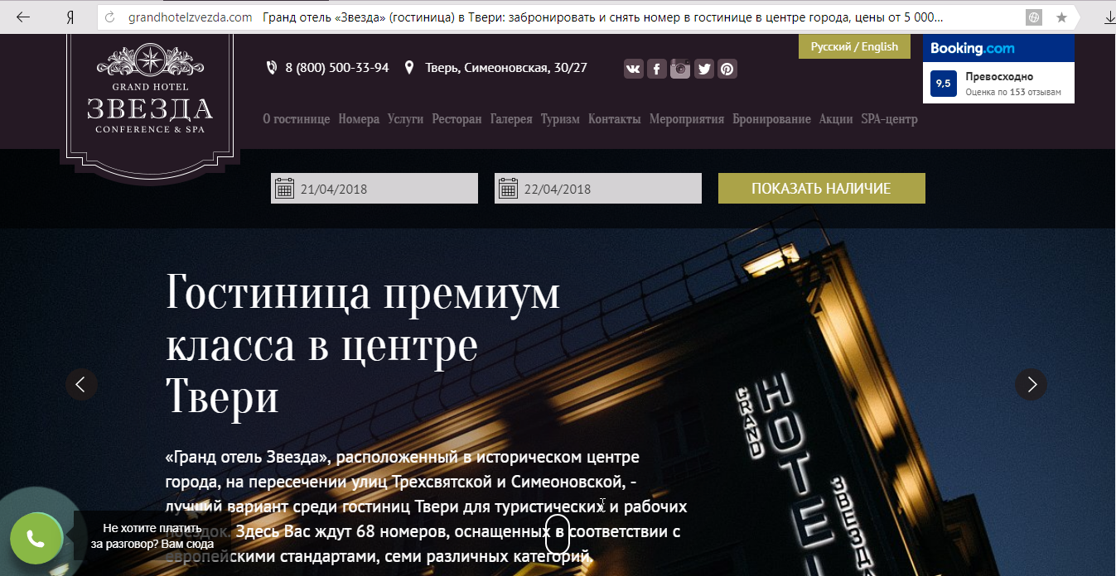

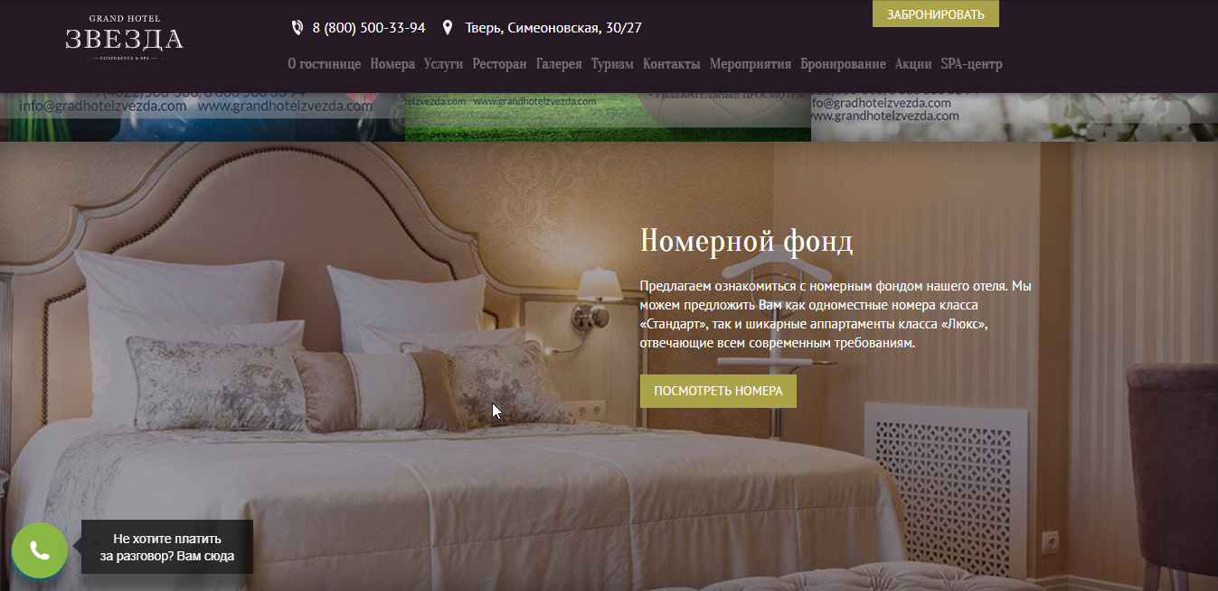

**Фотографии главного раздела официального сайта Гранд Отеля «Звезда»[116]**

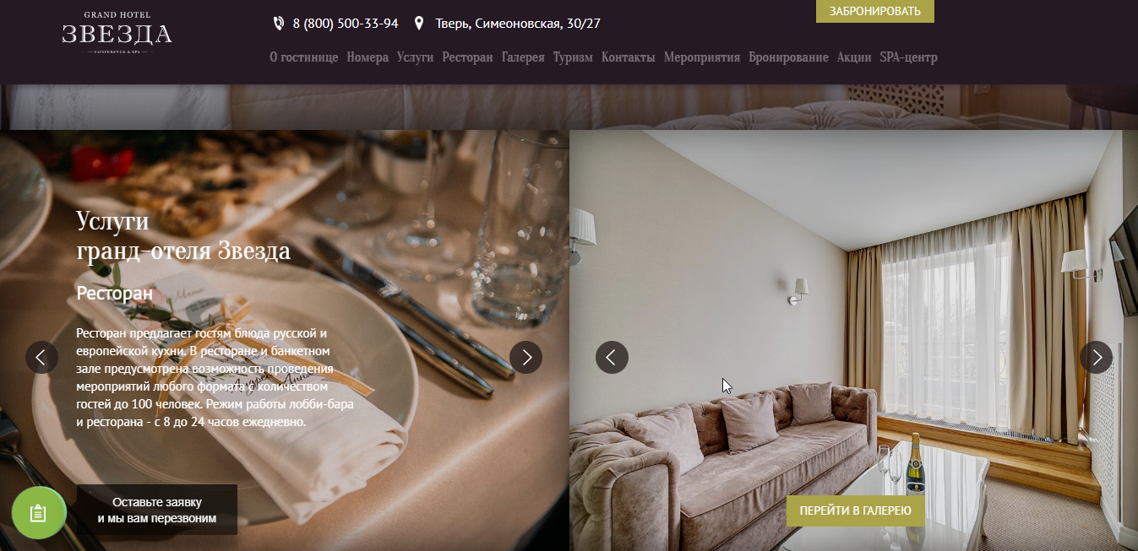

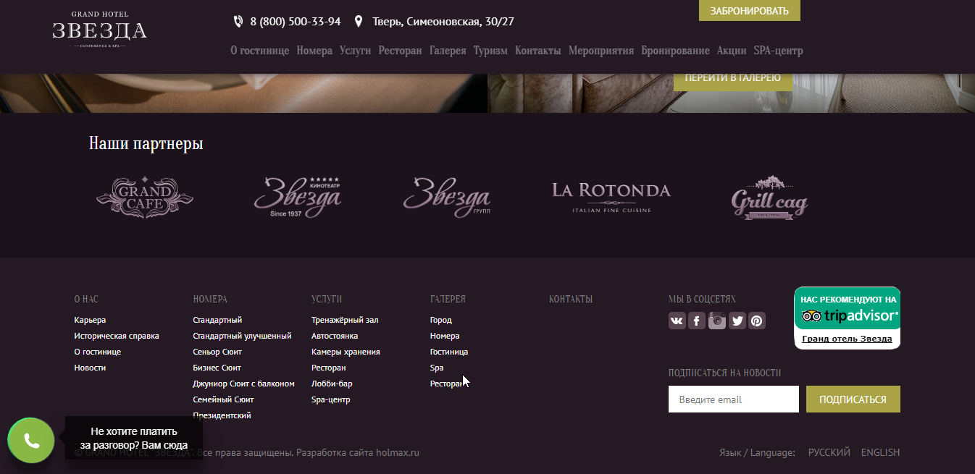

Приложение № 2. Фотографии страницы Гранд Отеля «Звезда» в социальной сети Facebook **[117]**

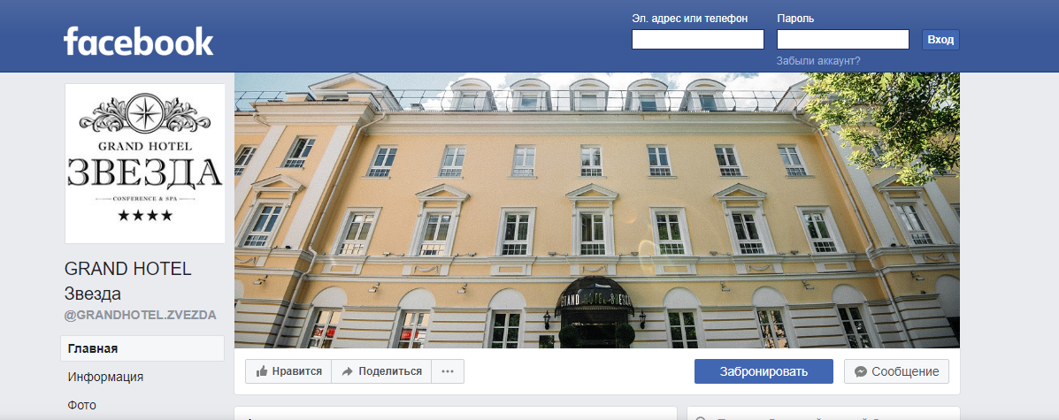

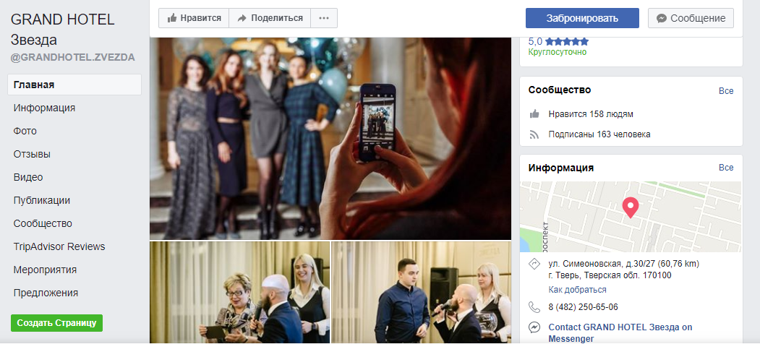

**Фотографии страницы Гранд Отеля «Звезда» в социальной сети Facebook [118]**

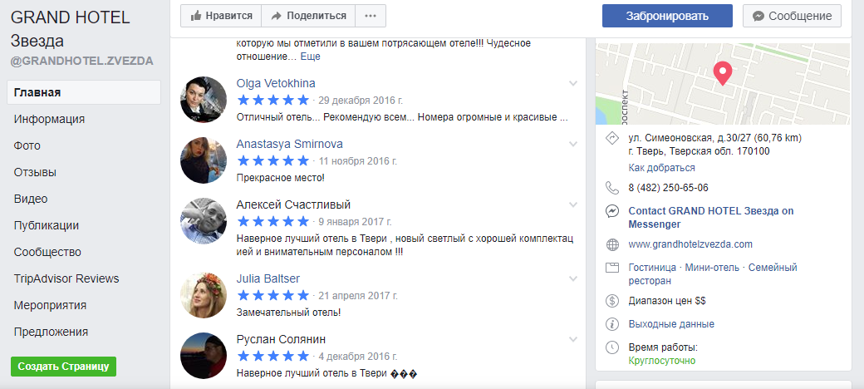

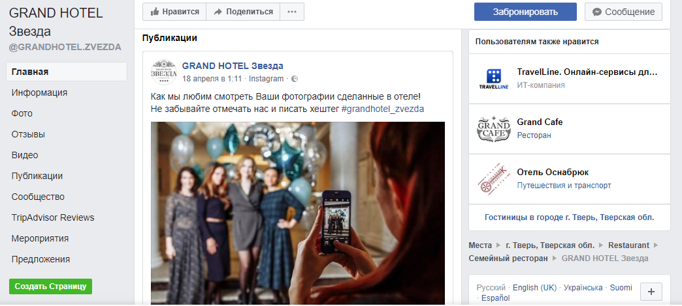

Приложение № 3. Фотографии сайта Booking.com **[119]**

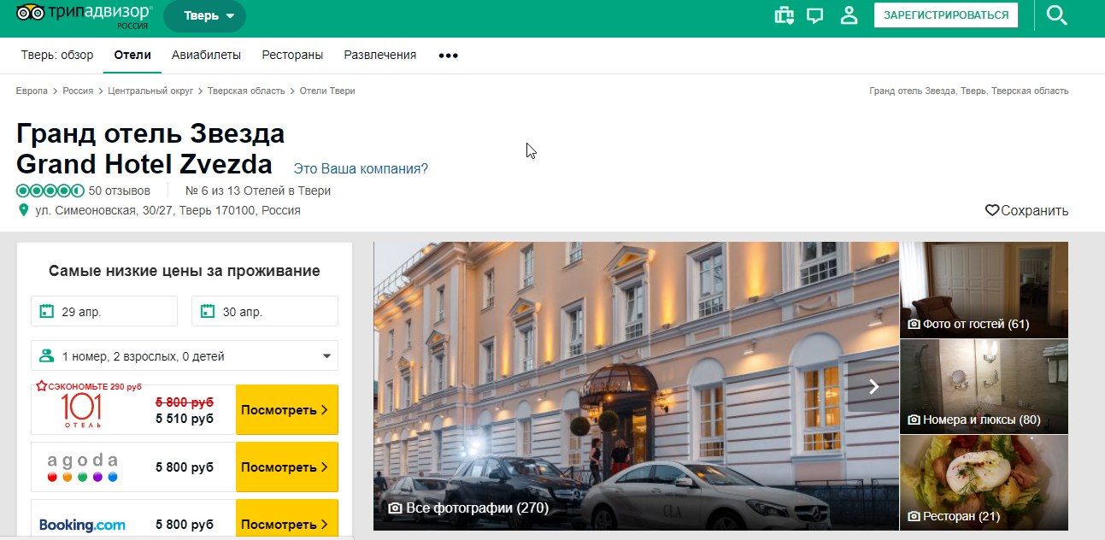

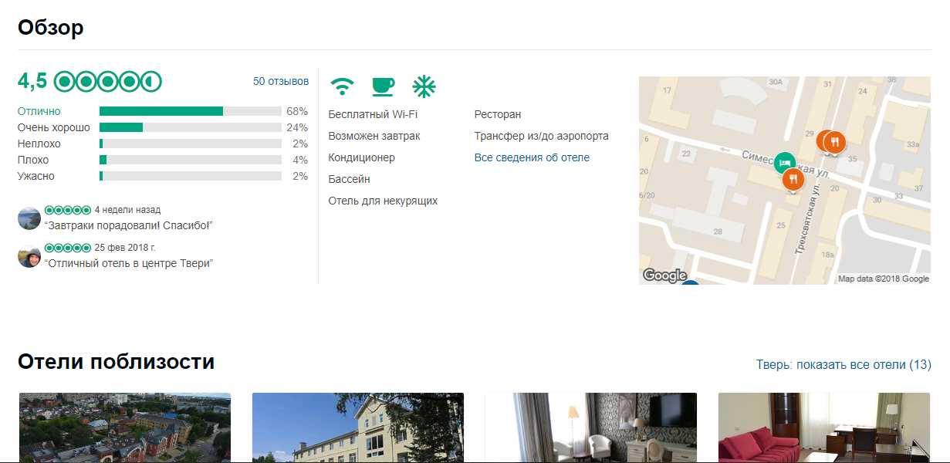

**Фотографии сайта Booking.com [120]**

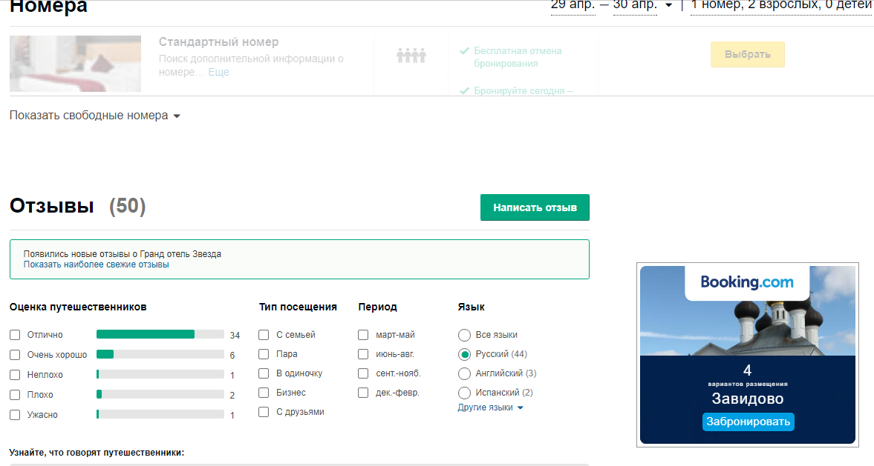

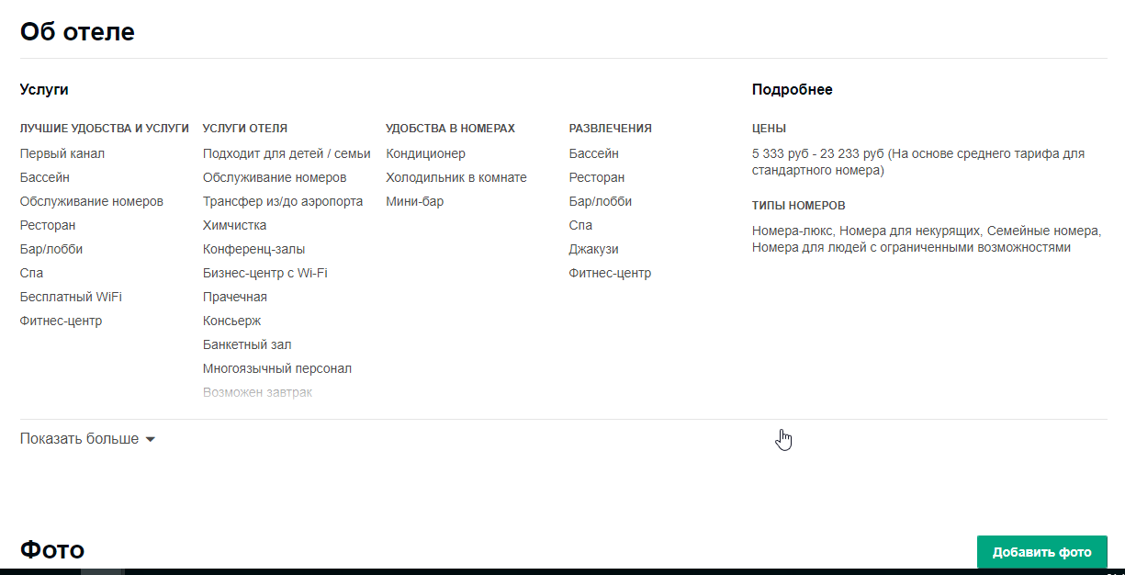

Приложение № 4. Фотографии из периодической печати **[121]**

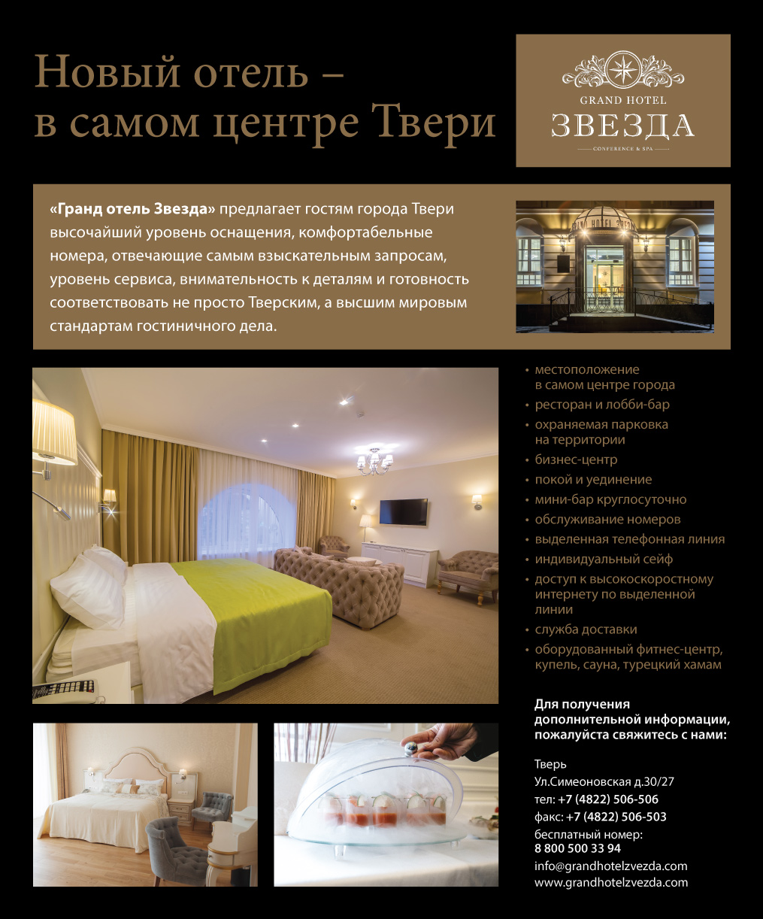

**Фотографии из периодической печати [122]**



## Приложение № 5. Фотографии визитной карты Гранд Отеля «Звезда»

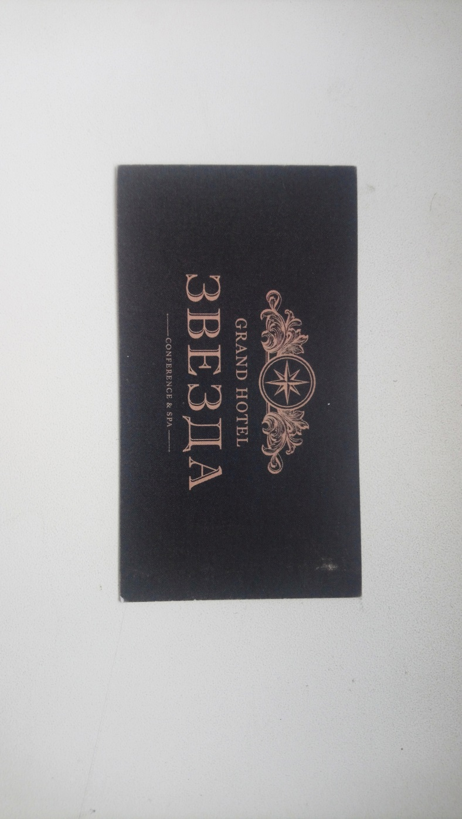



1. Кусков А.С., Джаладян Ю.А. Основы туризма. М., 2015.
2. Кусков А.С. Гостиничное дело. М., 2009.
3. Ляпина И. Ю. Организация и технология гостиничного обслуживания. М., 2011.
4. Воробьев В.К., Голигузова Н.С. История развития гостиничного бизнеса в России // Наука, образование и культура. Оренбург, 2016. № 12 (15). С. 30-34.
5. Уварова Е.В. Становление и развитие гостиничного сервиса в Российской Федерации. Волгодонск. Б. м., Б. г. // Rusnauka. [Электронный ресурс] URL: http://www.rusnauka.com/6_PNI_2014/Istoria/2_160261.doc.htm (дата обращения: 28.11.2017).
6. Дашков Л.П., Вьюник А.В. Теоретико-методологические основы развития гостиничных услуг // Экономические системы. М., 2017. Т. 10. № 2 (37). С. 104-107.
7. Правила предоставления гостиничных услуг в Российской Федерации.
8. Бакеева Й.Р., Бакеев Б.В. Особенности рекламы в гостиничном бизнесе // PR и реклама в изменяющемся мире: региональный аспект. Казань, 2016. № 14. С. 48-56.
9. Лойко О.Т. Сервисная деятельность. Томск, 2003.
10. Печерица Е.В. Особенности рекламы в гостиничном бизнесе // Российское предпринимательство. СПб., 2012. Т. 13. № 12 (210). С. 153-159.
11. Тимошенко З.И., Мунин Г.Б., Дышлевой В.П. Маркетинг гостинично-ресторанного бизнеса. М., 2011.
12. Гранд Отель «Звезда». Тверь, б. г. [Электронный ресурс]. URL: http://grandhotelzvezda.com/ru/ (дата обращения: 22.10.2017).
13. GRAND CAFE. Тверь, б. г. [Электронный ресурс]. URL: http://grandcafetver.ru/#banket (дата обращения: 15.05.2018).
14. Гранд Отель «Белорусская». М., б. г. [Электронный ресурс]. URL: http://www.grand-belorusskaya.ru/ (дата обращения: 22.10.2017).
15. Уварова Е.В. Указ. соч. [Электронный ресурс].
16. Ляпина И.Ю. Указ. соч. С. 5.
17. Воробьев В.К., Голигузова Н.С. Указ. соч. С. 30-34.
18. Уварова Е.В. Указ. соч. [Электронный ресурс].
19. Ляпина И.Ю. Указ. соч. С. 6.
20. Уварова Е.В. Указ. соч. [Электронный ресурс].
21. Там же.
22. Там же.
23. Уварова Е.В. Указ. соч. [Электронный ресурс].
24. Там же.
25. Воробьев В.К., Голигузова Н.С. Указ. соч. С. 30-34.
26. Там же.
27. Ляпина И.Ю. Указ. соч. С. 6.
28. Уварова Е.В. Указ. соч. [Электронный ресурс].
29. Воробьев В.К., Голигузова Н.С. Указ. соч. С. 30-34.
30. Уварова Е.В. Указ. соч. [Электронный ресурс].
31. Там же.
32. Уварова Е.В. Указ. соч. [Электронный ресурс].
33. Ляпина И.Ю. Указ. соч. С. 6.
34. Там же.
35. Уварова Е.В. Указ. соч. [Электронный ресурс].
36. Воробьев В.К., Голигузова Н.С. Указ. соч. С. 30-34.
37. Там же.
38. Уварова Е.В. Указ. соч. [Электронный ресурс].
39. Ляпина И.Ю. Указ. соч. С. 7.
40. Там же.
41. Уварова Е.В. Указ. соч. [Электронный ресурс].
42. Там же.
43. Воробьев В.К., Голигузова Н.С. Указ. соч. С. 30-34.
44. Ляпина И.Ю. Указ. соч. С. 7.
45. Воробьев В.К., Голигузова Н.С. Указ. соч. С. 30-34.
46. Ляпина И.Ю. Указ. соч. С. 7.
47. Воробьев В.К., Голигузова Н.С. Указ. соч. С. 30-34.
48. Кусков А.С. Указ. соч. С. 33-34.
49. Основы гостиничного сервиса. Б. м., Б. г. // Studwood. ru [Электронный ресурс] URL: https://studwood.ru/1142802/turizm/osnovy_gostinichnogo_servisa (дата обращения: 28.11.2017).
50. Правила предоставления гостиничных услуг в Российской Федерации.
51. Кусков А.С., Джаладян Ю.А. Указ. соч. С. 156.
52. Там же.
53. Основы гостиничного сервиса. Б. м., Б. г. // Studwood. ru [Электронный ресурс] URL: https://studwood.ru/1142802/turizm/osnovy_gostinichnogo_servisa (дата обращения: 28.11.2017).
54. Кусков А.С., Джаладян Ю.А. Указ. соч. С. 156.
55. Кусков А.С. Указ. соч. С. 28.
56. Кусков А.С., Джаладян Ю.А. Указ. соч. С. 156.
57. Там же. С. 156-157.
58. Там же. С. 157.
59. Кусков А.С., Джаладян Ю.А. Указ. соч. С. 157.
60. Там же.
61. Там же. С. 158.
62. Основы гостиничного сервиса. Б. м., Б. г. // Studwood. ru [Электронный ресурс] URL: https://studwood.ru/1142802/turizm/osnovy_gostinichnogo_servisa (дата обращения: 28.11.2017).
63. Основы гостиничного сервиса. Б. м., Б. г. // Studwood. ru [Электронный ресурс] URL: https://studwood.ru/1142802/turizm/osnovy_gostinichnogo_servisa (дата обращения: 28.11.2017).
64. Дашков Л.П., Вьюник А.В. Указ. соч. С. 104.
65. Там же. С. 105.
66. Там же.
67. Правила предоставления гостиничных услуг в Российской Федерации.
68. Дашков Л.П., Вьюник А.В. Указ. соч. С. 105.
69. Дашков Л.П., Вьюник А.В. Указ. соч. С. 105.
70. Там же.
71. Там же.
72. Кусков А.С. Указ. соч. С. 28.
73. Дашков Л.П., Вьюник А.В. Указ. соч. С. 105.
74. Кусков А.С. Указ. соч. С. 28.
75. Дашков Л.П., Вьюник А.В. Указ. соч. С. 105.
76. Там же.
77. Правила предоставления гостиничных услуг в Российской Федерации.
78. Там же.
79. Основы гостиничного сервиса. Б. м., Б. г. // Studwood. ru [Электронный ресурс] URL: https://studwood.ru/1142802/turizm/osnovy_gostinichnogo_servisa (дата обращения: 28.11.2017).
80. Там же.
81. Там же.
82. Основы гостиничного сервиса. Б. м., Б. г. // Studwood. ru [Электронный ресурс] URL: https://studwood.ru/1142802/turizm/osnovy_gostinichnogo_servisa (дата обращения: 28.11.2017).
83. Там же.
84. Лойко О.Т. Указ. соч. С. 162.
85. Бакеева Й.Р., Бакеев Б.В. Указ. соч. С. 50.
86. Лойко О.Т. Указ. соч. С. 162.
87. Тимошенко З.И., Мунин Г.Б., Дышлевой В.П. Указ. соч. [Электронный ресурс].
88. Там же.
89. Бакеева Й.Р., Бакеев Б.В. Указ. соч. С. 52.
90. Там же. С. 50-51.
91. Там же. С. 51.
92. Печерица Е.В. Указ. соч. С. 154.
93. Бакеева Й.Р., Бакеев Б.В. Указ. соч. С. 54.
94. Печерица Е.В. Указ. соч. С. 156-157.
95. Там же. С. 158.
96. Тимошенко З.И., Мунин Г.Б., Дышлевой В.П. Указ. соч. [Электронный ресурс].
97. Там же.
98. Тимошенко З.И., Мунин Г.Б., Дышлевой В.П. Указ. соч. [Электронный ресурс].
99. Там же.
100. Там же.
101. Тимошенко З.И., Мунин Г.Б., Дышлевой В.П. Указ. соч. [Электронный ресурс].
102. Там же.
103. Тимошенко З.И., Мунин Г.Б., Дышлевой В.П. Указ. соч. [Электронный ресурс].
104. Гранд Отель «Звезда». [Электронный ресурс].
105. Гранд Отель «Звезда». [Электронный ресурс].
106. Там же.
107. Гранд Отель «Звезда». [Электронный ресурс].
108. Там же.
109. Там же.
110. GRAND CAFE. [Электронный ресурс].
111. Гранд Отель «Звезда». [Электронный ресурс].
112. Гранд Отель «Звезда». [Электронный ресурс].
113. Там же.
114. Гранд Отель «Белорусская». [Электронный ресурс].
115. Гранд Отель «Звезда». Официальный сайт. // [Электронный ресурс]. URL: http://grandhotelzvezda.com/ru/ (дата обращения: 26.04.2018).
116. Гранд Отель «Звезда». Официальный сайт. // [Электронный ресурс]. URL: http://grandhotelzvezda.com/ru/ (дата обращения: 26.04.2018).
117. Facebook.// [Электронный ресурс]. URL: https://www.facebook.com/GRANDHOTEL.ZVEZDA/ (дата обращения: 26.04.2018).
118. Facebook.// [Электронный ресурс]. URL: https://www.facebook.com/GRANDHOTEL.ZVEZDA/ (дата обращения: 26.04.2018).
119. Booking.com. // [Электронный ресурс]. URL: https://www.booking.com/hotel/ru/grand-otiel-zviezda.ru.html (дата обращения: 26.04.2018).
120. Booking.com. // [Электронный ресурс]. URL: https://www.booking.com/hotel/ru/grand-otiel-zviezda.ru.html (дата обращения: 26.04.2018).
121. Гранд Отель «Звезда». Официальный сайт. // [Электронный ресурс]. URL: http://grandhotelzvezda.com/ru/pressa-o-nas/ (дата обращения: 26.04.2018).
122. Гранд Отель «Звезда». Официальный сайт. // [Электронный ресурс]. URL: http://grandhotelzvezda.com/ru/pressa-o-nas/ (дата обращения: 26.04.2018).